888
以下是正式中介DB的連線資訊，目前開放10個連線數，請記得使用後斷開連結，謝謝
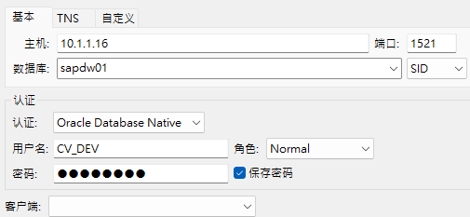

帳號：CV_DEV
密碼：y2TPt!mP

680
這是中介資料庫的連線資訊，謝謝
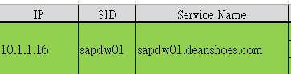
帳號：ABAP_DEV
密碼：8QYRsdNx

